**СОДЕРЖАНИЕ**

ПРАКТИЧЕСКАЯ РАБОТА №1-3. ФОРМИРОВАНИЕ ТРЕБОВАНИЙ К СИСТЕМЕ 3

Введение 3

1 Общие сведения 4

1.1 Полное наименование системы и её условное обозначение 4

1.2 Номер договора 4

1.3 Наименование организаций — Заказчика и Разработчика 4

1.4 Основания для разработки системы 4

1.5 Плановые сроки начала и окончания работы по созданию системы 4

1.6 Источники и порядок финансирования работ 5

2 Общие сведения 5

2.1 Термины и определения 5

2.2 Описание бизнес-ролей 6

3 Требования к системе 8

3.1 Требования к системе в целом 8

3.1.2 Требования к численности и квалификации персонала системы и режиму его работы 9

3.1.3 Показатели назначения 9

3.1.4 Требования к надёжности 10

3.1.5 Требования к безопасности 10

3.1.6 Требования к эргономике и технической эстетике 10

3.1.7 Требования к транспортабельности 10

3.1.8 Требования к эксплуатации, техническому обслуживанию, ремонту и хранению компонентов системы 11

3.1.9 Требования к защите информации от несанкционированного доступа 11

3.1.10 Требования по сохранности информации при авариях 11

3.1.11 Требования к защите от влияния внешних воздействий 11

3.1.12 Требования к патентной чистоте 11

3.1.13 Требования по стандартизации и унификации 12

3.1.14 Дополнительные требования 12

3.2 Требования к функциям (задачам), выполняемым системой 12

3.3 Требования к видам обеспечения 13

3.3.1 Требования к математическому обеспечению системы 13

3.3.2 Требования к информационному обеспечению системы 13

3.3.3 Требования к лингвистическому обеспечению системы 13

3.3.4 Требования к программному обеспечению системы 13

3.3.5 Требования к техническому обеспечению системы 14

3.3.6 Требования к метрологическому обеспечению системы 14

3.3.7 Требования к организационному обеспечению системы 14

3.3.8 Требования к методическому обеспечению системы 14

4 Назначение и цели создания (развития) системы 17

4.1 Назначение системы 17

4.2 Цели создания системы 17

5 Характеристика объекта автоматизации 17

5.2 Сведения об условиях эксплуатации объекта автоматизации 18

6 Состав и содержание работ по созданию (развитию) системы 19

7 Порядок контроля и приёмки системы 20

8 Требования к составу и содержанию работ по подготовке объекта автоматизации к вводу системы в действие 21

8.1 Приведение поступающей в систему информации к виду, пригодному для обработки 21

8.2 Изменения, которые необходимо осуществить в объекте автоматизации 21

8.3 Создание условий функционирования объекта автоматизации 21

8.4 Создание необходимых для функционирования системы подразделений и служб 22

8.5 Сроки и порядок комплектования штатов и обучения персонала 22

9 Требования к документированию 23

**ПРАКТИЧЕСКАЯ РАБОТА №1. ФОРМИРОВАНИЕ ТРЕБОВАНИЙ К СИСТЕМЕ**

**Введение**

Современный рынок IT-образования в России требует удобных и эффективных инструментов для поиска курсов, менторов и стажировок. В связи с этим возникает необходимость разработки информационной системы «Образовательный IT-хаб», которая объединит в себе актуальные образовательные предложения, обеспечит взаимодействие с менторами и поможет пользователям находить стажировки.

Целью данной практической работы является формирование требований к системе «Образовательный IT-хаб». Основные задачи включают:

* Разработку модуля поиска и фильтрации образовательных программ.
* Создание системы управления профилями менторов и студентов.
* Разработку механизма рекомендаций на основе пользовательских данных.
  1. **Общие сведения**
  2. **Полное наименование системы и её условное обозначение**
* Наименование системы: «Образовательный IT-хаб»
* Условное обозначение: OITH
  1. **Номер договора**
* Шифр темы: ИС-OITH
* Номер контракта: №2/15-03-2025
  1. **Наименование организаций — Заказчика и Разработчика**
* Заказчик: ООО «EdTech Solutions»
* Адрес: г. Москва, ул. Академическая, д. 10
* Разработчик: ООО «IT Hub Developers»
* Адрес: г. Санкт-Петербург, ул. Программистов, д. 25
  1. **Основания для разработки системы**
* Стратегическая инициатива по модернизации образовательного процесса и повышению конкурентоспособности на рынке IT-образования.
* Анализ существующих платформ выявил недостаток комплексных решений, объединяющих поиск курсов, подбор менторов и размещение стажировок в одном ресурсе
  1. **Плановые сроки начала и окончания работы по созданию системы**
* Начало работ: 01 май 2025 года
* Окончание работ: 30 август 2025 года
  1. **Источники и порядок финансирования работ**
* Финансирование осуществляется за счёт собственных средств Заказчика (ООО «EdTech Solutions»).
  1. **Порядок оформления и предъявления Заказчику результатов работ по созданию системы**
* Результаты передаются Заказчику поэтапно согласно Календарному плану работ.
* По каждому этапу оформляются акты сдачи-приёмки.
* Текстовые документы передаются в электронном виде (PDF) и на бумажном носителе в 2 экземплярах.
  1. **Общие сведения**
  2. **Термины и определения**

|  |  |  |
| --- | --- | --- |
| 1. Курс – | образовательная программа, предоставляемая учебными заведениями или онлайн-платформами. | |
| 1. Ментор – | опытный специалист, оказывающий консультационную поддержку и наставничество. | |
| 1. Стажировка – | форма практической подготовки, позволяющая студентам и начинающим специалистам получить профессиональный опыт. | |
| 1. Рекомендательная система – | программный модуль, анализирующий данные пользователей и предлагающий оптимальные варианты курсов и менторов. | |
| 1. **БД** – | **база данных, в которой хранятся сведения о курсах, менторах и вакансиях стажировок**. | |
| 1. **ИС** – | **информационная система, предназначенная для хранения, поиска и обработки информации об образовательных услугах**. | |
| 1. **СУБД** – | **система управления базами данных, обеспечивающая надёжное хранение и обработку информации**. |
| 1. **API** – | **интерфейс прикладного программирования, позволяющий интегрировать систему с внешними сервисами**. |
| 1. **REST** – | стиль архитектуры API, предполагающий использование стандартных методов протокола HTTP для запросов к серверу. |
| 1. **HTML** – | **(HyperText Markup Language),** стандартизированный язык разметки веб-страниц. |
| 1. **CSS** – | **(Cascading Style Sheets)**, язык описания внешнего вида (стилей) веб-страниц. |
| 1. **JavaScript** – | язык программирования, применяемый для создания интерактивных веб-интерфейсов. |
| 1. **GoLang/Python/Node.js** – | языки и платформы для серверной разработки, обеспечивающие высокую производительность. |

* 1. **Описание бизнес-ролей**

1. Пользователь (Студент/Специалист) – ищет курсы, менторов и стажировки, пользуется личным кабинетом для отслеживания образовательного процесса.
2. Ментор – эксперт в IT-сфере, предоставляющий консультации, проводящий мастер-классы и индивидуальное обучение.
3. HR-специалист – сотрудник компании, размещающий информацию о стажировках и оценивающий кандидатов.
4. **Администратор** системы – осуществляет техническую поддержку, настройку прав доступа и контроль безопасности данных.
5. Менеджер по образовательным программам - координирует сотрудничество с образовательными учреждениями и внешними платформами.
6. **Требования к системе**
   1. **Требования к системе в целом**

##### **Требования к структуре и функционированию системы**

Система имеет модульную структуру, включающую следующие основные модули:

* **Модуль «Управление образовательными программами» – приём, редактирование, хранение информации о курсах**.
* **Модуль «Поиск и рекомендации» – обеспечение быстрого поиска и персонализированных рекомендаций по курсам, менторам и стажировкам**.
* **Модуль «Профили менторов и стажировок» – ведение базы данных специалистов и актуальных вакансий**.
* **Модуль «Личный кабинет» – персональный раздел для пользователей с доступом к образовательной истории, списку сохранённых курсов и уведомлениям**.
* **Модуль «Отчётность и аналитика» – сбор статистики, формирование аналитических отчётов по активности пользователей и эффективности образовательных программ**.

Система должна обеспечивать:

* **Регулярное обновление данных о курсах и вакансиях**.
* **Сбор и анализ статистики использования сервисов**.
* **Интеграцию с внешними образовательными платформами и HR-системами**.
  + 1. **Требования к численности и квалификации персонала системы и режиму его работы**
* Пользователям для работы с веб-интерфейсом требуются базовые навыки работы с ПК и интернет-браузером.
* Администраторы должны обладать знаниями в области серверного администрирования, работы с БД и обеспечения кибербезопасности.
* Менеджеры по образовательным программам должны иметь опыт в организации учебного процесса и взаимодействии с внешними образовательными структурами.
* Система должна быть доступна круглосуточно, а плановые работы по обслуживанию проводятся в нерабочее время.
  + 1. **Показатели назначения**

1. Время полного запуска/перезапуска системы и её модулей – не более 15 минут.
2. Коэффициент удобства использования (юзабилити) – не менее 85%.
3. Коэффициент интерактивности (скорость отклика интерфейса) – не менее 88%.
4. Коэффициент достоверности данных – не менее 90%.
5. Время ответа технической поддержки – не более 30 минут.
6. Доступность системы – не менее 99,9% времени.
7. Производительность REST API – 50 запросов в минуту с временем отклика не более 3 секунд.
   * 1. **Требования к надёжности**

* Система должна обеспечивать бесперебойную работу с доступностью не менее 99,9%.
* Регулярная выгрузка данных для резервного копирования.
* Использование отказоустойчивого оборудования, регулярное техническое обслуживание и обучение персонала.
  + 1. **Требования к безопасности**
* Все данные пользователей, а также информация о курсах и вакансиях должны передаваться по защищённым протоколам (HTTPS).
* Система должна быть устойчива к кибератакам (SQL-инъекции, XSS и др.).
* Ведение логирования событий для последующего анализа несанкционированного доступа.
  + 1. **Требования к эргономике и технической эстетике**
* Графический веб-интерфейс должен быть интуитивно понятным, адаптированным для работы на стационарных и мобильных устройствах.
* Интерфейс должен корректно отображаться даже при ограниченной пропускной способности сети.
  + 1. **Требования к транспортабельности**
* Специальных требований к переносу системы на мобильные платформы не предъявляется, однако предусмотрена возможность адаптации веб-интерфейса для мобильных устройств.
  + 1. **Требования к эксплуатации, техническому обслуживанию, ремонту и хранению компонентов системы**
* Техническое обслуживание серверного оборудования и сети осуществляется профильными специалистами.
* Ответственность за ремонт и замену аппаратных средств возлагается на штатных IT-специалистов или подрядные организации.
  + 1. **Требования к защите информации от несанкционированного доступа**
* Система должна поддерживать регулярное резервное копирование данных.
* Доступ к информации осуществляется согласно ролям и правам пользователей, предусмотрено разграничение полномочий.
  + 1. **Требования по сохранности информации при авариях**
* При сбое аппаратных средств система должна автоматически восстанавливаться.
* Настроено ежедневное резервное копирование для минимизации риска потери данных.
  + 1. **Требования к защите от влияния внешних воздействий**
* Отдельных требований к эксплуатации системы в экстремальных условиях не предъявляется.
  + 1. **Требования к патентной чистоте**
* Специальных требований к патентной чистоте отсутствует, при этом разрабатываемые алгоритмы и программное обеспечение не нарушают существующие патентные права..
  + 1. **Требования по стандартизации и унификации**
* Веб-интерфейс реализуется с использованием HTML5, CSS3 и JavaScript.
* Серверная часть может быть реализована на GoLang, Python или аналогичных технологиях, отвечающих современным требованиям.
* Исходный код должен соответствовать стандартам W3C и внутренним руководствам по разработке.
  + 1. **Дополнительные требования**
* Дополнительных требований не предъявляется, если они не вытекают из функциональных и эксплуатационных характеристик системы.
  1. **Требования к функциям (задачам), выполняемым системой**

Требования к функциям выполняемым системой указаны в таблице 3.1.

*Таблица 3.1 – Требования к функциям выполняемым системой*

|  |  |
| --- | --- |
| Функция | Задача |
| Поиск и рекомендации | 1) Автоматический поиск и фильтрация курсов, менторов и стажировок |
|  | 2) Персонализированные рекомендации по выбору образовательных программ |
| Управление образовательными программами | 1) Приём, редактирование и хранение информации о курсах |
|  | 2) Контроль актуальности данных и обновление информации |
| Профили менторов и стажировок | 1) Ведение базы профилей экспертов |
|  | 2) Размещение информации о вакансиях для стажировок |
| Личный кабинет | 1) Предоставление персональных данных и истории активности |
|  | 2) Возможность сохранения избранного |
| **Отчётность и аналитика** | 1) Формирование статистических отчётов по активности пользователей |
|  | 2) Анализ эффективности образовательных программ |

* 1. **Требования к видам обеспечения**
     1. **Требования к математическому обеспечению системы**
* Алгоритмы рекомендательной системы должны учитывать динамические изменения в предпочтениях пользователей и корректно обрабатывать входные данные.
  + 1. **Требования к информационному обеспечению системы**
* Все данные хранятся в реляционной СУБД (MySQL, PostgreSQL или аналогичной).
* Обеспечивается регулярная синхронизация данных между модулями.
* Передача данных между клиентской и серверной частями осуществляется по протоколу HTTPS
  + 1. **Требования к лингвистическому обеспечению системы**
* Интерфейс системы реализуется на русском языке с возможностью переключения на английский.
* Поддержка ввода данных с клавиатур, как для кириллицы, так и для латиницы.
  + 1. **Требования к программному обеспечению системы**
* Клиентская часть: поддержка современных веб-браузеров (Chrome, Firefox, Safari, Edge).
* Серверная часть: предпочтительно использование ОС Linux или Windows Server; программирование с использованием PHP 7.4+, Python или Node.js для обеспечения высокой производительности.
  + 1. **Требования к техническому обеспечению системы**
* Серверное оборудование должно обеспечивать обработку пиковых нагрузок (не менее 100–150 запросов в секунду).
* Обеспечение стабильного интернет-соединения для постоянного мониторинга и доступа к системе.
  + 1. **Требования к метрологическому обеспечению системы**
* Отсутствие специфических метрологических требований, за исключением периодической проверки корректности работы алгоритмов рекомендаций.
  + 1. **Требования к организационному обеспечению системы**
* Наличие штатного IT-персонала для поддержки работы системы.
* Чётко регламентированные процедуры аварийного восстановления и технического обслуживания
  + 1. **Требования к методическому обеспечению системы**
* Разработка подробных руководств для пользователей (студентов, менторов, HR-специалистов) и администраторов системы.
* Подготовка обучающих материалов и проведение инструктажей для всех категорий пользователей
  1. **Функциональная структура системы**

На рисунке 3.1 изображена структурная диаграмма.

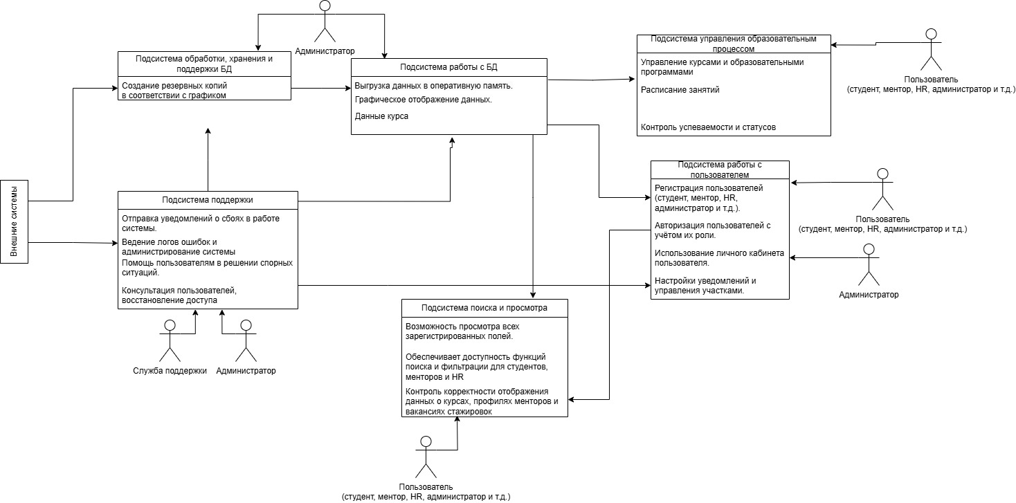

**Рисунок 3.1 – Структурная диаграмма**

Связь «Подсистема поддержки – Подсистема поиска и просмотра» Определяет процесс контроля за корректностью отображения данных о курсах, профилях менторов и вакансиях стажировок. Администраторы осуществляют мониторинг и устраняют ошибки в отображении информации, обеспечивая высокое качество данных для пользователей.

Связь «Подсистема работы с пользователями – Подсистема поиска и просмотра» Обеспечивает доступность функций поиска и фильтрации. Студенты, менторы и HR-специалисты могут просматривать актуальные данные о курсах, менторских профилях и стажировках, причём предоставление информации осуществляется с учётом прав доступа и персональных настроек.

Связь «Подсистема работы с БД – Подсистема работы с пользователями» Определяет процесс добавления, изменения и обновления данных в базе при регистрации, авторизации и управлении личными кабинетами. В этом процессе происходит хранение и синхронизация пользовательской информации, курсов и вакансий.

Связь «Подсистема обработки, хранения и поддержки БД – Подсистема работы с БД» Описывает деятельность администраторов по управлению данными, включая регулярное обновление информации о курсах, менторах и вакансиях на уровне сервера, что гарантирует актуальность и надёжность системы.

Связь «Подсистема поддержки – Подсистема обработки, хранения и поддержки БД» Регламентирует мониторинг сбоев в работе базы данных, обработку ошибок и ведение логов системы. При возникновении аварийных ситуаций предусмотрено автоматическое восстановление данных.

Связь «Подсистема работы с БД – Подсистема поиска и просмотра» Определяет скорость загрузки информации при поиске данных о курсах, менторских профилях и вакансиях, влияя на производительность системы и удовлетворённость пользователей.

Связь «Подсистема поддержки – Подсистема работы с БД» Обеспечивает оперативную передачу уведомлений о сбоях и неисправностях в базе данных, что позволяет администраторам своевременно реагировать и устранять проблемы.

Связь «Подсистема управления образовательным процессом – Подсистема работы с БД» Описывает хранение и обновление информации о расписаниях занятий, образовательных программах и курсах, обеспечивая непрерывное обновление данных для корректной работы системы.

Связь «Подсистема управления образовательным процессом – Подсистема работы с пользователями» Определяет возможность управления образовательными программами для менеджеров и администраторов, что позволяет планировать курсы, обновлять данные и контролировать выполнение образовательного процесса.

1. **Назначение и цели создания (развития) системы**
   * + 1. **Назначение системы**

Система «Образовательный IT-хаб» предназначена для:

* Централизованного управления образовательными программами, менторскими услугами и стажировками в IT-сфер;
* Обеспечения быстрого доступа к актуальной информации о курсах, специалистах и вакансиях.
* Содействия профессиональному развитию и трудоустройству специалистов через интеграцию с внешними образовательными и HR-платформами.
  1. **Цели создания системы**
  2. Оптимизация процесса поиска образовательных возможностей для студентов и начинающих специалистов.
  3. Повышение качества подбора курсов и менторских программ за счёт внедрения алгоритмов рекомендаций.
  4. Автоматизация процесса размещения и обработки заявок на стажировки.
  5. Интеграция с существующими системами образования и HR для создания единой информационной среды.

1. **Характеристика объекта автоматизации**
   1. **Краткие сведения об объекте автоматизации**

* Объект автоматизации – информационный ресурс, объединяющий данные об образовательных курсах, профилях менторов и вакансиях стажировок.
* Географически охватываются регионы России, что требует создания распределённой системы сбора и обновления данных.
  1. **Сведения об условиях эксплуатации объекта автоматизации**
* Система функционирует в офисных условиях для сотрудников поддержки и администрирования.
* Обеспечивается мобильный доступ для пользователей, осуществляющих поиск через смартфоны и планшеты
* Эксплуатация системы предполагает круглосуточную работу с пиковыми нагрузками в периоды начала учебных семестров и проведения массовых образовательных мероприятий.

1. **Состав и содержание работ по созданию (развитию) системы**

Примерный календарный план представлен в таблице 6.1.

*Таблица 6.1 – Календарный план работ*

|  |  |  |
| --- | --- | --- |
| Этап работ | Содержание | Сроки |
| 1. Исследование и анализ | Обследование текущего рынка IT-образования, анализ аналогичных систем и выявление потребностей | 01.05.2025 – 10.05.2025 |
| 2. Формирование технического задания (ТЗ) | Определение функциональных и нефункциональных требований | 11.05.2025 – 20.05.2025 |
| 3. Эскизное проектирование | Разработка архитектурных решений, предварительных макетов интерфейса и пользовательских сценариев | 21.05.2025 – 30.05.2025 |
| 4. Техническое проектирование | Детальная разработка диаграмм, схем взаимодействия модулей и структуры БД | 31.05.2025 – 10.06.2025 |
| 5. Разработка программной части | Реализация модулей системы, интеграция с внешними образовательными и HR-платформами, тестирование | 11.06.2025 – 31.07.2025 |
| 6. Тестирование и отладка | Проведение функциональных и нагрузочных испытаний, устранение выявленных ошибок | 01.08.2025 – 15.08.2025 |
| 7. Опытная эксплуатация | Пилотное внедрение системы, сбор отзывов пользователей и корректировка функционала | 16.08.2025 – 23.08.2025 |
| 8. Ввод в промышленную эксплуатацию | Финальная доработка, внедрение системы в полномасштабную эксплуатацию | 24.08.2025 – 31.08.2025 |

1. **Порядок контроля и приёмки системы**

* Регулярное проведение тестирований функциональности, безопасности и нагрузочных испытаний.
* Каждый этап работы подтверждается подписанием актов сдачи-приёмки, окончательная приёмка осуществляется после устранения всех выявленных замечаний.
* Результаты испытаний документируются в соответствующих отчётах, с обязательной фиксацией показателей надёжности и безопасности.

1. **Требования к составу и содержанию работ по подготовке объекта автоматизации к вводу системы в действие**
   1. Приобретение ПО (лицензии на серверное ПО, СУБД и т. д.).
   2. Установка технических средств (серверы, сетевое оборудование).
   3. Проверка устойчивости сети (тестирование пропускной способности).
   4. Обучение персонала (операторов, диспетчеров, водителей).
   5. **Приведение поступающей в систему информации к виду, пригодному для обработки**

* Разработка форм ввода данных и автоматизированных механизмов импорта информации с внешних образовательных порталов и HR-сервисов.
  1. **Изменения, которые необходимо осуществить в объекте автоматизации**
* Адаптация инфраструктуры образовательных учреждений и компаний для интеграции с системой (обновление серверного оборудования, настройка сетей).
  1. **Создание условий функционирования объекта автоматизации**
* Обеспечение стабильного интернет-соединения в офисах и мобильного доступа для пользователей, включая студентов и HR-специалистов.
  1. **Создание необходимых для функционирования системы подразделений и служб**
* Формирование специализированного отдела поддержки, занимающегося сопровождением пользователей и технической эксплуатацией системы.
  1. **Сроки и порядок комплектования штатов и обучения персонала**
* Проведение обучения для операторов, администраторов, менеджеров и менторов до начала опытной эксплуатации.
* Разработка графика обучения и инструктажей с обязательной аттестацией знаний.

1. **Требования к документированию**

Документация разрабатывается в соответствии с ГОСТ 34.201-2020 и ГОСТ 7.32-2017.

Необходимые документы:

* 1. Схему функциональной структуры и бизнес-процессов системы.
  2. Описание технологического процесса обработки данных.
  3. Описание информационного обеспечения (структура БД, справочники).
  4. Описание программного обеспечения (архитектура, основные модули).
  5. Схема логической структуры БД.
  6. Руководство пользователя (для студентов, менторов, HR-специалистов).
  7. Руководство администратора.
  8. Протокол испытаний, контрольные примеры и методические рекомендации по эксплуатации.

1. **Источники разработки**
   1. ГОСТ 34.602-2020 «Информационные технологии. Техническое задание на создание автоматизированной системы».
   2. ГОСТ 34.201-2020 «Информационные технологии. Виды, комплектность и обозначение документов при создании автоматизированных систем».

**ПРАКТИЧЕСКАЯ РАБОТА №2. ПРОЕКТИРОВАНИЕ ДИАГРАММЫ ПРЕЦЕДЕНТОВ ИНФОРМАЦИОННОЙ СИСТЕМЫ В НОТАЦИИ UML**

На рисунке 2.1 изображена диаграмма прецедентов для информационной системы сельского хозяйства.

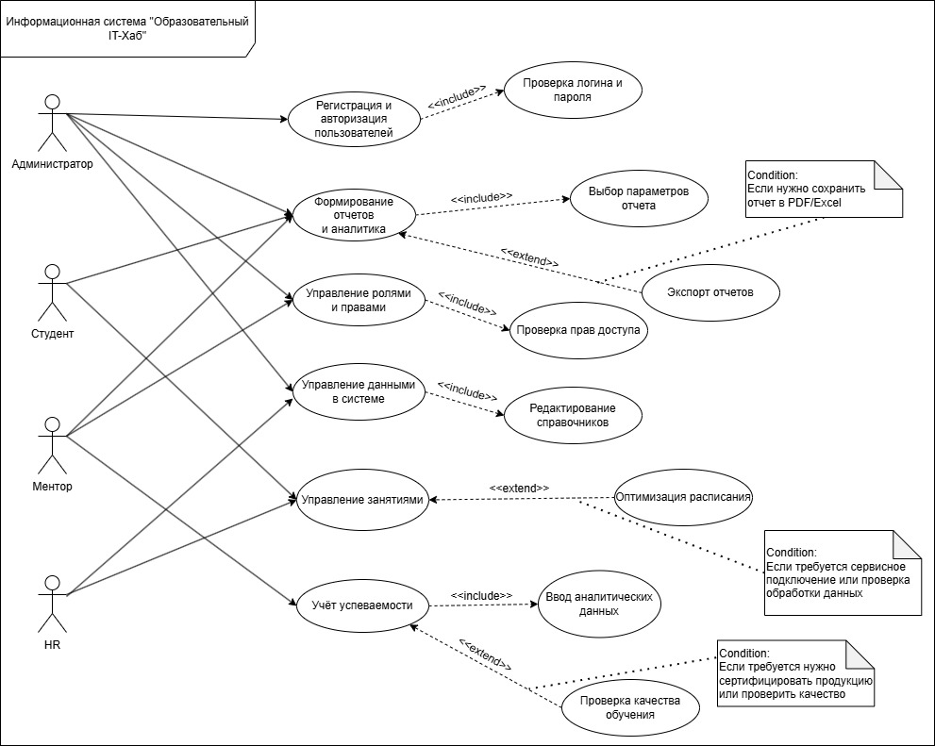

**Рисунок 2.1 – Диаграмма прецедентов**

* 1. **Описание прецедентов**
  + Регистрация и авторизация пользователей
* Проходит процедуру создания учётной записи или авторизуется с уже существующими данными (логин, пароль).
* Если учётная запись уже существует, пользователь вводит корректные данные, и система предоставляет доступ к дальнейшему функционалу.
  + Формирование отчётов и аналитика
* Администратор, Оператор, Менеджер или HR-специалист могут формировать отчёты по активности пользователей, статистике курсов, менторов и стажировок.
* При необходимости можно экспортировать отчёт в PDF или Excel, чтобы отправить его коллегам или сохранить локально.
  + Управление ролями и правами
* Администратор назначает или изменяет роли и права пользователей (например, кто может редактировать курсы, просматривать заявки, формировать отчёты)..
* При выявлении ошибок или расширении функционала роли могут быть пересмотрены и обновлены.
  + Управление образовательным контентом
* Администратор или Оператор добавляет новые курсы, редактирует информацию о менторах, публикует вакансии стажировок. Следит за актуальностью и корректностью данных.
* При необходимости (например, обнаружение неактуальной информации) контент обновляется или удаляется.
  + Поиск и фильтрация курсов/менторов/стажировок
* Студент, Ментор или любой другой пользователь может искать нужные курсы, специалистов и открытые вакансии, используя систему фильтров (тема, уровень сложности, формат обучения, локация, тип стажировки и т.д.).
* Расширенная фильтрация (дополнительные параметры, такие как стоимость, рейтинг ментора, длительность стажировки и др.).
  + Работа с заявками и запросами
* Пользователи (Студенты, Ментора, HR-специалисты) могут создавать и обрабатывать заявки: подача запроса на участие в курсе, отправка резюме на стажировку, подтверждение участия в менторской программе.
* Документальное оформление и возврат (при необходимости подготовить дополнительные документы, отозвать заявку или внести изменения)..
  1. **Описание связей между прецедентами**
  2. Включающие связи (include)
* «Регистрация и авторизация пользователей» включает «Проверку логина и пароля».
* «Управление ролями и правами» включает «Проверку прав доступа».
* «Работа с заявками и запросами» включает «Ввод фактических данных о заявке».
  1. Расширяющие связи (extend)
* «Поиск и фильтрация курсов/менторов/стажировок» может быть расширен «Расширенной фильтрацией», когда пользователю необходимы дополнительные критерии поиска.
* «Работа с заявками и запросами» может быть расширена «Документальным оформлением и возвратом», если требуется подготовка дополнительных бумаг (например, договор, сертификат или оформление возврата).
  1. **Действующие субъекты**

1. Администратор

* Настраивает систему, управляет ролями и правами пользователей, контролирует корректность данных и организует техническую поддержку.

1. Оператор

* Обновляет контент (курсы, профили менторов, стажировки), формирует отчёты и помогает пользователям решать возникающие вопросы..

1. Менеджер по образовательным программам

* Координирует сотрудничество с внешними учебными платформами и организациями, формирует отчёты о популярности курсов и следит за качеством предоставляемых образовательных услуг

1. HR

* Размещает вакансии стажировок, рассматривает отклики соискателей, анализирует эффективность стажировочных программ.

5. Студент/Специалист

* Регистрируется, ищет курсы, подаёт заявки на стажировки или менторские программы, получает результаты обучения.

**ПРАКТИЧЕСКАЯ РАБОТА №3. ФУНКЦИОНАЛЬНОЕ ПРОЕКТИРОВАНИЕ МОДЕЛИ ИНФОРМАЦИОННОЙ СИСТЕМЫ С ИСПОЛЬЗОВАНИЕМ МЕТОДОЛОГИИ SADT**

* 1. **Средство моделирования ИС**

Для моделирования проектируемой ИС использовалась нотация IDEF0 в CASE-средстве Ramus Educational

* 1. **Описание стрелок**

Была спроектирована контекстная диаграмма в нотации IDEF0. Блок контекстной диаграммы носит название «Информационная система «Образовательный IT-хаб»».

1. В качестве управления выбраны следующие нормативные и правовые документы:

* Нормативные документы и стандарты в области образования;
* Политика конфиденциальности и безопасности данных;
* Требования к качеству образовательных услуг.

1. Определены входящие информационные потоки, подлежащие обработке и преобразованию в процессе работы ИС:

* Данные об образовательных курсах и программах;
* Информация о профилях менторов и их квалификации;
* Данные о заявках на стажировки и запросах на менторскую поддержку.

1. Механизмами, ресурсами, выполняющими работу, были выделены:

* Сервер;
* СУБД;
* Веб-сервер;
* API для интеграции с внешними образовательными платформами
* Персонал.

1. В качестве выходов получены следующие информационные результаты:

* Результаты анализа данных о запросах и активности пользователей;
* Персонализированные рекомендации по подбору курсов, менторов и стажировок;
* Обновлённые данные в базе данных;
* Формируемые отчёты и аналитическая информация для принятия управленческих решений.
  1. **Контекстная диаграмма IDEF0**

На рисунке 12.1 изображена контекстная диаграмма IDEF0 для информационной системы «Образовательный IT-хаб».

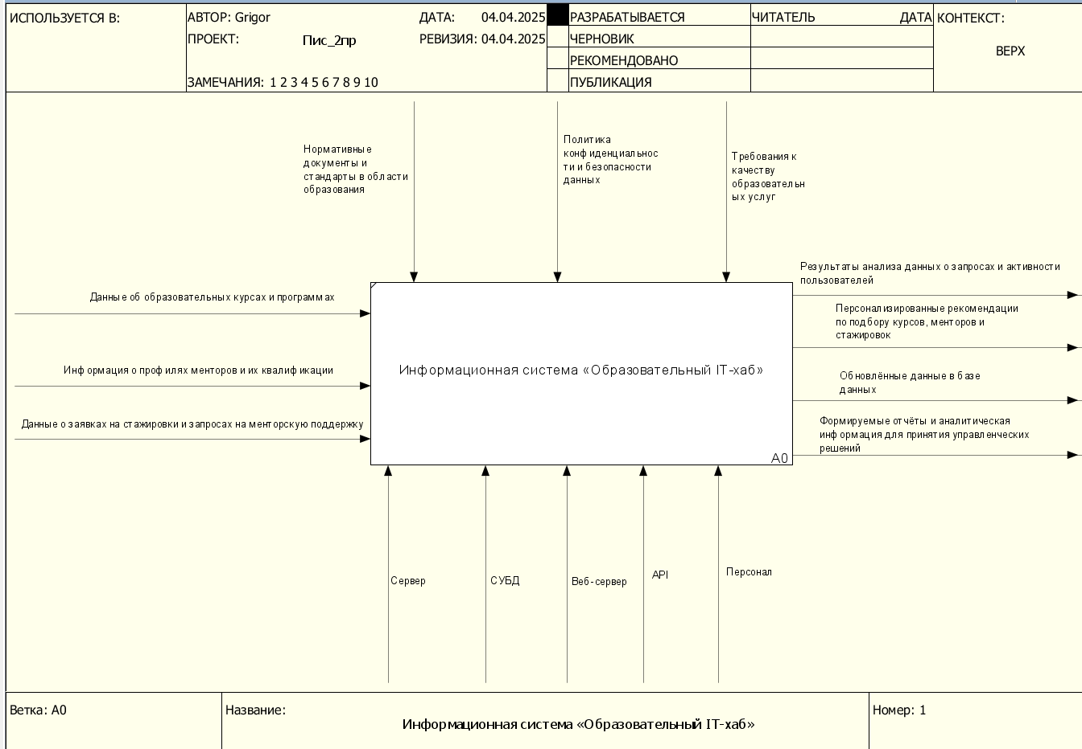

**Рисунок 12.1 – Контекстная диаграмма IDEF0**

**ПРАКТИЧЕСКАЯ РАБОТА №4. ПРОЕКТИРОВАНИЕ ФУНКЦИОНАЛЬНОЙ МОДЕЛИ ИНФОРМАЦИОННОЙ СИСТЕМЫ В НОТАЦИИ IDEF0**

* 1. **Средство моделирования ИС**

Для моделирования декомпозиций проектируемой ИС использовалась нотация IDEF0 в CASE-средстве ERwin Process Modeler.

* 1. **Описание стрелок первого уровня декомпозиции**

Была спроектирована декомпозиция контекстной диаграммы в нотации IDEF0. Блок контекстной диаграммы назван «Информационная система «Образовательный IT-хаб»». Описание блоков декомпозиции представлены далее.

Блок A1. Сбор и хранение данных.

Входы:

* Данные об образовательных курсах и программах;
* Информация о профилях менторов и их квалификации;
* Данные о заявках на стажировки и запросах на менторскую поддержку.

Выходы:

* Первичная БД

Управления:

* Нормативные документы и стандарты в области образования.
* Требования к качеству образовательных услуг;
* Политика конфиденциальности и безопасности данных.

Механизмы:

* Сервер;
* СУБД;
* Веб-сервер;
* API для интеграции с внешними образовательными платформами;
* Персонал.

Блок A2. Обработка и анализ данных.

Входы:

* Первичная БД (результат работы A1).

Выходы:

* Чистые проверенные данные во вторичной БД

Управления:

* Политика конфиденциальности и безопасности данных;
* Нормативные документы и стандарты в области образования;
* Требования к качеству образовательных услуг.

Механизмы:

* Сервер;
* СУБД;
* API;
* Персонал;

Блок A3. Анализ запросов и активности пользователей.

Входы:

* Чистые проверенные данные (результат A2).

Выходы:

* Результаты анализа данных о запросах и активности пользователей;

Управления:

* Нормативные документы и стандарты в области образования;
* Политика конфиденциальности и безопасности данных.

Механизмы:

* Сервер;
* СУБД;
* Персонал.

Блок A4. Генерация персонализированных рекомендаций.

Входы:

* Результаты анализа данных о запросах и активности пользователей (результат A3).

Выходы:

* Персонализированные рекомендации по подбору курсов, менторов и стажировок;
* Обновлённые данные рекомендаций в БД.

Управления:

* Требования к качеству образовательных услуг;
* Политика конфиденциальности и безопасности данных.

Механизмы:

* Сервер;
* СУБД;
* API;
* Персонал.

Блок A5. Администрирование и поддержка.

Входы:

* Обновлённые данные рекомендаций и результаты анализа (результаты A3, A4).

Выходы:

* Формируемые отчёты и аналитическая информация для принятия управленческих решений;
* Обновлённые данные в базе данных.

Управления:

* Нормативные документы и стандарты в области образования;
* Политика конфиденциальности и безопасности данных;
* Требования к качеству образовательных услуг.

Механизмы:

* Сервер;
* СУБД;
* Веб-сервер;
* Персонал.
  1. **Декомпозиция контекстной диаграммы IDEF0**

На рисунке 13.1 изображен первый уровень декомпозиции контекстной диаграммы в нотации IDEF0 для информационной системы управления логистикой.

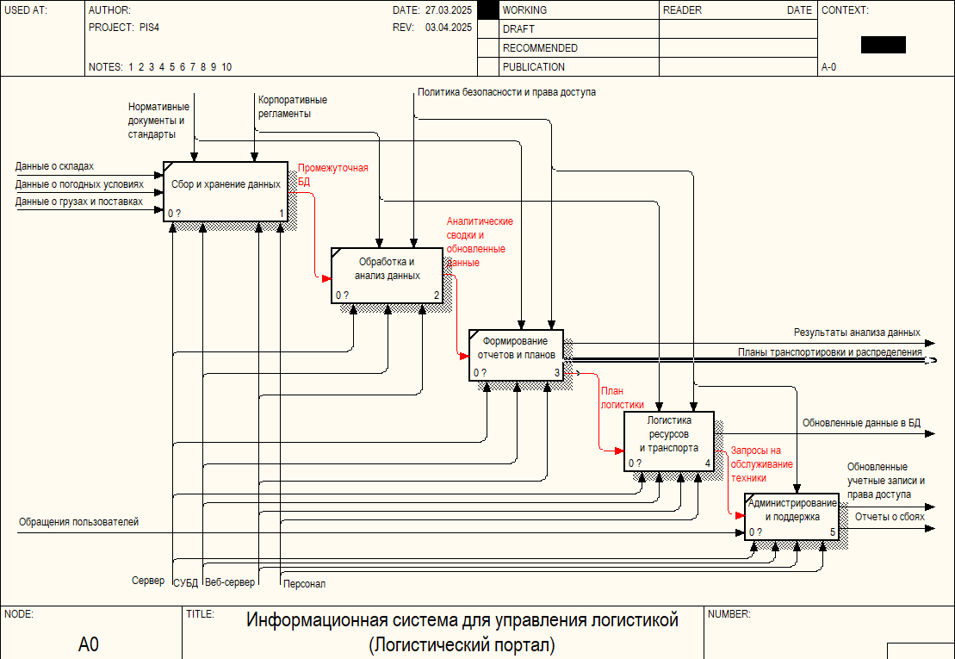

**Рисунок 13.1 – Контекстная диаграмма IDEF0**

* 1. **Описание стрелок второго уровня декомпозиции**

Блок A4.1. Реестр логических ресурсов.

Входы:

* План логистики (сформированный в блоке А3 системы).

Выходы:

* Данные о доступности техники.

Управления:

* Корпоративные регламенты;
* Политика безопасности и права доступа.

Механизмы:

* Сервер;
* СУБД;
* Веб-сервер;
* Персонал.

Блок A4.2. Назначение заданий и контроль выполнения.

* Входы:
* План логистики (сформированный в блоке А3 системы);
* Данные о доступности техники (результат A4.1).

Выходы:

* Предварительные маршруты и геоданные

Управления:

* Корпоративные регламенты;
* Политика безопасности и права доступа.

Механизмы:

* Сервер;
* СУБД;
* Веб-сервер;
* Персонал.

Блок A4.3. Оптимизация маршрутов и учёт ресурсов.

Входы:

* Предварительные маршруты и геоданные (результат A4.2),

Выходы:

* Обновленные данные в БД;
* Запросы на обслуживание техники.

Управления:

* Корпоративные регламенты;
* Политика безопасности и права доступа.

Механизмы:

* Сервер;
* СУБД;
* Веб-сервер;
* Персонал.
  1. **Декомпозиция второго уровня диаграммы IDEF0**

На рисунке 13.2 изображена декомпозиция второго уровня для блока «Логистика ресурсов и транспорта» в нотации IDEF0 для информационной системы управления логистикой.

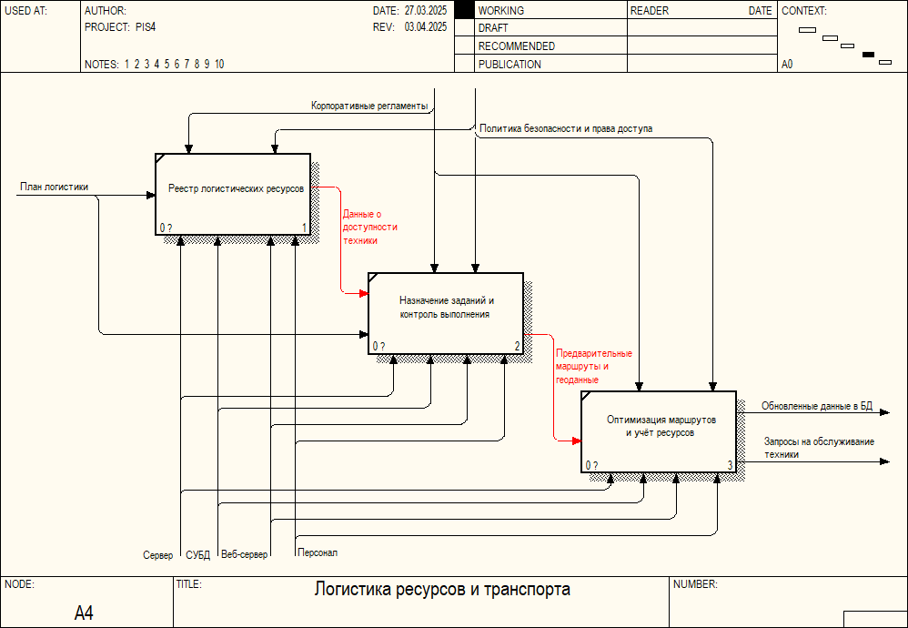

**Рисунок 13 - Декомпозиция блока «Логистика ресурсов и транспорта»**